美国JAMES COX&SONS公司旋转薄膜烘箱

简介
CS325精密烘箱是为满足加州测试方法346、AASHTO T 240及ASTM D2872中对沥青旋转薄膜测试的要求而设计的。
测试的重复性与使烘箱保持标准温度（163℃）的精度和系统温度上升时间的复验性有直接关系。CS325可以达到或超过AASHTO和ASTM的具体要求。
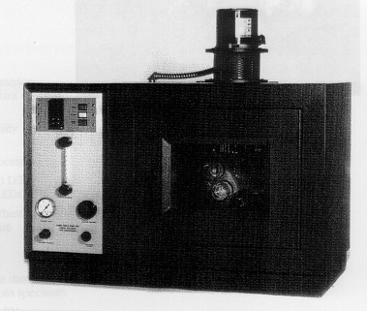
置于测试环境中的精密的RTD传感器可对烘箱的温度进行取样。传感器的热质量极小，它的热/电时间常数以秒为单位。控制器接受RTD传感器的信号并精确显示测试温度，同时产生一个精确的输出控制信号，这个信号可使测试过程保持在所要求的控制点上。
控制器以PID方式工作。它有一个可编程的自动调节特性，自动产生调节常数。如有需要，操作者可在任何时候精确调节PID常数，且能防止未被授权的人修改该常数。控制器采用一个独特的抑制特性，它允许控制器在不过调的情况下做出最快的反应。两个4位显示器允许操作者同时观看测试温度和设定点值。
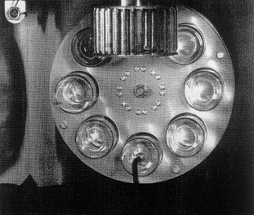

技术参数：

构造 | 16块焊接钢表层  18块防腐蚀不锈钢内芯 |  | 电压 | 240V，AC 50/60Hz, 单电阻，9.3安培，2240瓦
绝缘 | 3-1/2英尺高密度绝缘玻璃纤维 |  | 净重 | 254 lbs
控制器 | 微电脑程序处理器 |  | 运输重量 | 380 lbs
显示器 | 温度-4数红色液晶显示  设置点-4数绿色液晶显示 |  | 体积 | 40″W×36″H×26″D
热量保护 | 预防控制失败的过热事件 |  | 运输体积 | 48″W×46″H×35″D
温度范围 | 范围至200℃ |  | 排气装置 | 双排气装置供散热及挥放性物质
流量计 | 范围200-14000ML/MIN |  | 热交换器 | 5/16″ 直径铜管
空气流量调节 | 针式阀（长锥型） |  | 空气压力计 | 范围0-100PSI
风机 | Grainger 6K092型  热量保护 （手动装置） |  | 齿条马达  及齿轮减速器 | NSY-12RG型程序保护（保险丝）

